新桥实验小学语文学科教学计划
第八册 |  |  |  | 第二单元 | 课题：口语交际（说新闻） |  | 日期： 月 日
班级：四（4 ）班 |  |  |  | 人数： 41 | 课时：1 |  | 执教者：吴春燕
- 教学目标：
- 能围绕“说新闻”这个主题，通过报纸、电视、广播、网络等途径搜集新闻。
2．能简单概括出新闻的主要内容，准确地传达信息。(重点)
3．在相互的交流活动中能把自己感兴趣的一则新闻讲清楚，声音响亮、连贯地表达自己
对这则新闻的看法，并且耐心倾听别人说话，懂得不随意打断别人说话。(重点)
二、教学目标设计依据：
- 教材分析
本次口语交际的话题是“说新闻”。要求通过报纸、电视、广播、网络等途径搜集新闻，
培养学生搜集信息的能力。
2.学生分析：
选择一则自己感兴趣的新闻和同学交流，在交流中培养学生良好的倾听习惯，懂得不随意打断别人说话，并能正确地进行口语表达与评议。以此来锻炼学生口语交际的综合能力。
第一课时
时间 | 教学环节 |  | 教师活动 |  |  | 学生活动 |  | 交流预设
 |  | 一、谈话导入，激发兴趣  二、确定话题，指导交流  三、分组交流，互相补充  四、班内交流，选出最佳 | 师：同学们，在我们身边，每天都发生着各种各样的新鲜事，有趣的、激动的、气愤的……  这些事被报纸、电视媒体报道出来，就成了新闻。同学们，你们都从哪里了解新闻哪？  师：大家获取新闻的途径多种多样，通过了解各种新闻，我们就能足不出户知晓天下事。  老师有个提议：我们来交流交流自己感兴趣的新闻，开个小小新闻交流会，怎么样？  师：好，那么我们就围绕“说新闻”这个话题，来举行一次小小新闻交流会。自己选择感兴趣的一则新闻，在学习小组内介绍新闻及自己的看法。  请同学们看看有什么要求。  课件出示交流要求：  1．简要介绍新闻的内容，并说出新闻的来源。  2．不随意更改新闻的内容。  3．清楚、连贯地说说自己对这则新闻的看法。  4．声音响亮，表达清晰。  5．别人说话时，要耐心倾听，不随意打断他们。  师：让我们来读一读这些要求。  师：示范指导。(课件出示表格)  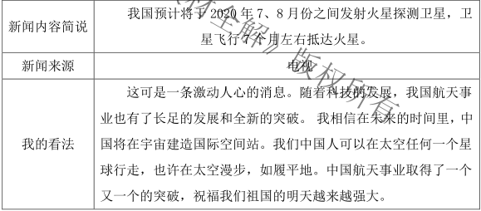  师：对照表格示范表达，同学们注意倾听，并说说老师的表达有哪些特点。  师：这几名同学说得很好！我们向别人传达自己看到或听到的各种新闻时，要清楚、连贯地讲述新闻的来源，准确传达信息，不要随意更改内容，最后也可以说说自己对这则新闻的看法。  师：请各小组在组长的带领下交流自己听到或看到的新闻，并先在组内评议。  评议标准：  1.是否讲清新闻的来源。  2.是否简单准确地概括出新闻的内容。  3.表述是否清楚、连贯。  4.组内投票，选出一个代表进行班内交流。  师：刚才看到同学们交流氛围很浓，大家都能畅所欲言，那现在就把你们的交流情况向同学们汇报一下吧！  师：请同学们评议，投票选出本次最佳交流。  总结：我们中国古代有这样一副对联：“风声雨声读书声，声声入耳；家事国事天下事，事事关心。”同学们要继续做生活中的有心人，关注国家大事，关注社会，关注生活，多读多看新闻，在新闻中增长见识，人人争做“小灵通”！ |  |  | 师生互动  生读要求  指名评价  小组评议  交流汇报  汇报交流  指名说 |  | 预设：  生1：我爱看报纸，我从家里订阅的《新华日报》上。  生2：我跟着爷爷看电视，每天七点的《新闻联播》里看到很多新闻。  生3：爸爸送我上学时，我从汽车广播里听到。  生1：用简洁的语言概括新闻的内容，讲清了时间、地点以及事件。  生2：不仅语句连贯、表述清楚、声音响亮，而且说明了新闻的来源。  预设：  生：我说是：国产两栖飞机“鲲龙”水上首飞成功。  2018年10月20日，由中国航空工业集团有限公司自主研制的国产首款大型水陆两栖飞机——“鲲龙”AG600成功进行了水上首飞。这是继2017年12月24日AG600成功实现陆上首飞后又一历史性时刻。我的看法是：这架大飞机是我们国家自主研制的，并且首飞获得了成功，这说明从此以后，我们中国也有能力建造水陆两栖飞机。我们的科技能力有了大发展，我为自己的国家感到骄傲！
板书设计： 口语交际：说新闻
报纸、电视、广播、网络
声音响亮、语句连贯、表述清楚

